BÁO CÁO PHƯƠNG ÁN 2

WEBSITE GIỚI THIỆU CÔNG TY THIÊN ĐỨC

Tóm tắt điều hành
Website Thiên Đức là trang giới thiệu doanh nghiệp.
Mục tiêu: xây dựng uy tín, giới thiệu dự án/sản phẩm, hỗ trợ tư vấn qua form liên hệ, phục vụ tuyển dụng và thu hút nhà đầu tư.
Phương án 2 tách ba phần:
Website công khai (Next.js), trang quản trị CMS (Vite + React), backend (NestJS + PostgreSQL). Nhân viên không biết code có thể cập nhật nội dung qua admin.

PHẦN 1 — PHÂN TÍCH HỆ THỐNG

1.1 Phân tích hệ thống (PA2 — FE + BE + Admin + Database)

1.1.1 Bối cảnh dự án
Công ty Thiên Đức hoạt động đầu tư, xây dựng, phát triển bất động sản và dự án đô thị (thành lập 2010).
Website phục vụ:
Đối tượng | Mục đích sử dụng
Khách hàng / cư dân tiềm năng | Tìm hiểu công ty, xem dự án đã/đang triển khai, liên hệ tư vấn
Nhà đầu tư | Đánh giá năng lực, portfolio dự án, hợp tác phát triển
Ứng viên / nhân sự | Xem tuyển dụng, chính sách HR, sơ đồ tổ chức
Nội bộ (Nhân viên/ Admin) | Cập nhật dự án, tin tức, banner qua CMS; duyệt bài; xử lý form liên hệ

1.1.2 Khách hàng?
Website Thiên Đức là trang đọc nội dung giới thiệu + gửi form — khách không đăng nhập, không có tài khoản, không mua hàng.
Chức năng chính:
Nhu cầu | Hành vi | Route
Tìm hiểu công ty | Đọc giới thiệu, tầm nhìn, lĩnh vực | /, /gioi-thieu
Xem dự án | Lọc trạng thái, xem chi tiết, gallery, bản đồ | /du-an, /du-an/[slug]
Xem hạng mục trong dự án | Chi tiết từng hạng mục (khách sạn, Fancy Tower…) | /du-an/[slug]/[hang-muc]
Đọc tin tức | Danh sách + chi tiết | /tin-tuc, /tin-tuc/[slug]
Tuyển dụng / HR | Vị trí, chính sách, sơ đồ TC | /tuyen-dung, /dao-tao, …
Liên hệ | Gọi điện, email, bản đồ, gửi form | /lien-he
Đổi ngôn ngữ | Vi ↔ En | Header language switcher
Hình ảnh minh họa:
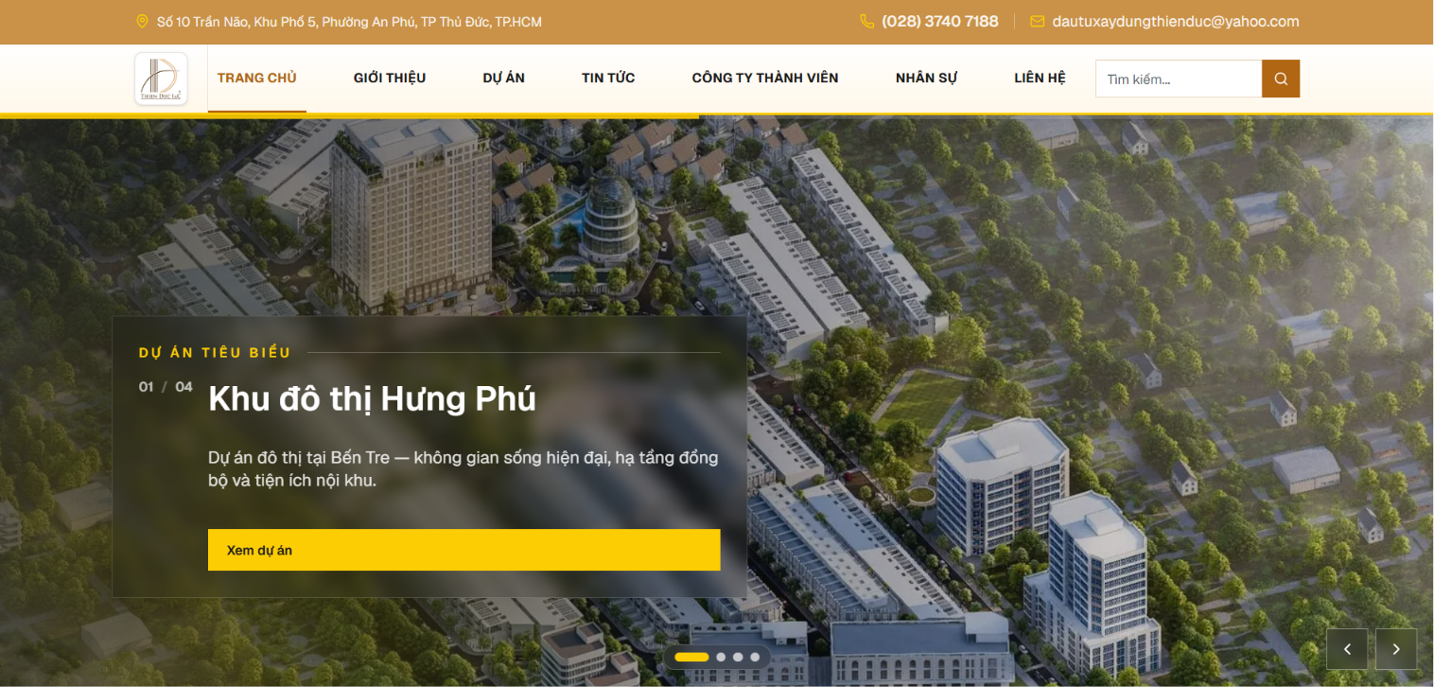
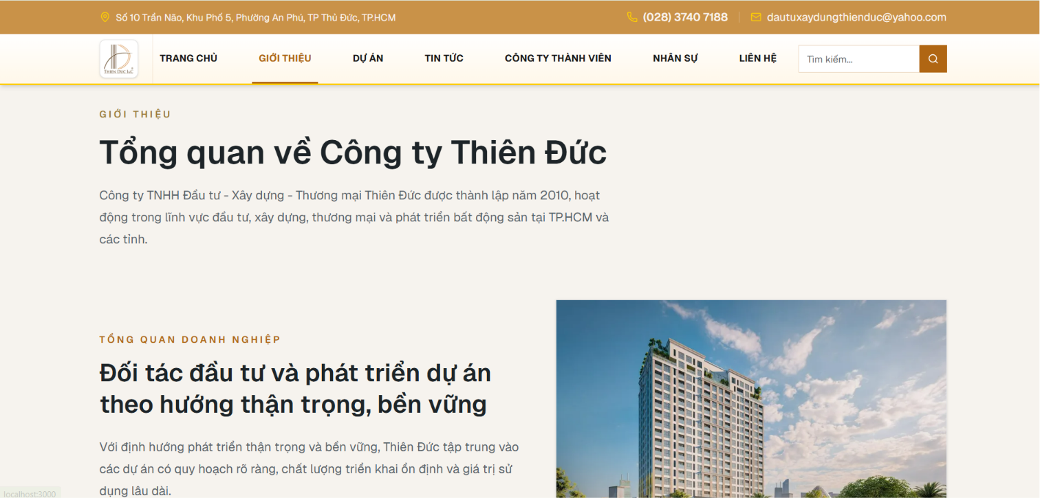

1.1.3 Đối với nội dung trên website
Loại nội dung | Mô tả | Lưu trữ (PA2) | Quản lý qua
Dự án | Tên, trạng thái, vị trí, mô tả, gallery, bản đồ | PostgreSQL + Cloudinary | Admin → module Dự án
Hạng mục dự án | Gallery theo nhóm (Khách sạn, Fancy Tower…) | PostgreSQL + Cloudinary | Admin → Hạng mục con
Tin tức | Bài viết, ngày, danh mục, trạng thái duyệt | PostgreSQL + Cloudinary | Admin → module Tin tức
Trang tĩnh | Giới thiệu, HR, CTTV | PostgreSQL (JSON blocks) | Admin → Trang tĩnh
Banner / media | Ảnh trang chủ, logo | Cloudinary CDN | Admin → Banner
Form liên hệ | Yêu cầu tư vấn từ khách | PostgreSQL (contact_submissions) | Admin → Liên hệ (read/update)
Cài đặt site | Phone, email, địa chỉ | PostgreSQL (site_settings) | Super Admin

1.1.4 Cách hoạt động của trang web

A. Khách truy cập (xem nội dung + gửi form)
Bước | Mô tả
1 | Truy cập thienduc.vn (hoặc www.thienduc.vn)
2 | Duyệt 14 trang/route — nội dung lấy từ API + cache ISR
3 | Gửi form liên hệ → POST API → lưu PostgreSQL → email thông báo admin → hiển thị “Gửi thành công”
Khách không cần đăng nhập vì đã nhập gmail là đủ.
Chi tiết:
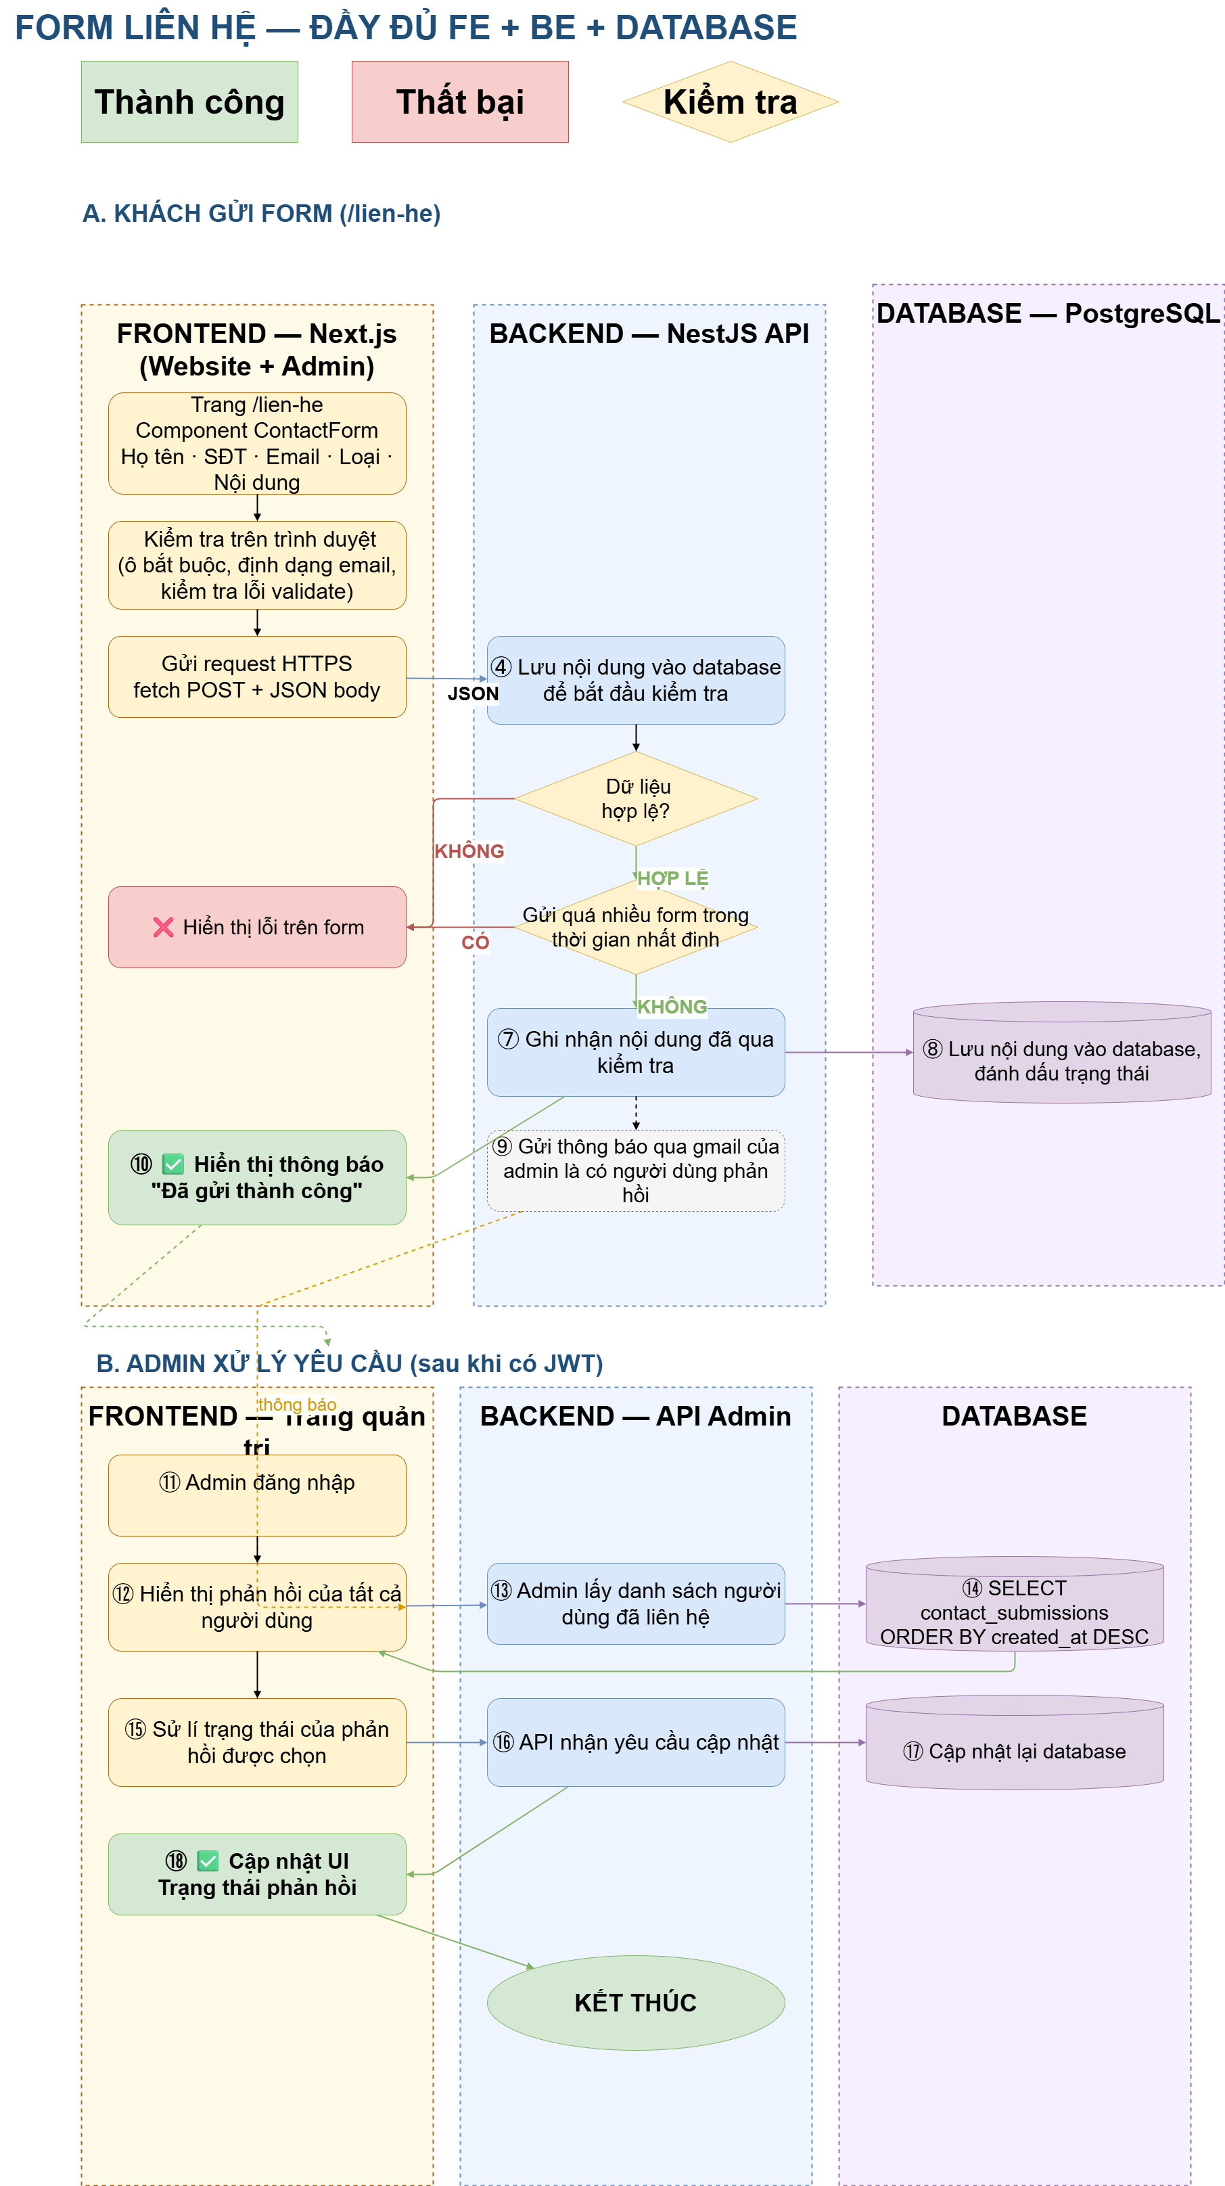

B. Người quản lí nội dung
Nhân viên HR/Marketing tự cập nhật qua trang quản trị — không cần dev sửa code.
Khi cần đăng dự án mới, tin tức hoặc đổi banner, nhân viên đăng nhập trang quản trị nội bộ, soạn nội dung và tải ảnh lên. Bài viết có thể lưu nháp hoặc gửi cho quản lý duyệt. Sau khi được duyệt và xuất bản, website tự hiển thị nội dung mới cho khách không cần chờ dev sửa code.
Các bước cập nhật nội dung
BƯỚC | NGƯỜI THỰC HIỆN | THAO TÁC
1 | EDITOR | Đăng nhập trang quản trị nội bộ (admin) bằng email và mật khẩu
2 | EDITOR | Soạn hoặc sửa dự án, tin tức, banner (có thể lưu nháp)
3 | EDITOR | Tải ảnh lên hệ thống — ảnh tự tối ưu cho web
4 | EDITOR | Lưu nháp hoặc gửi quản lý duyệt
5 | HỆ THỐNG | Lưu nội dung vào cơ sở dữ liệu
6 | ADMIN | Duyệt bài và cho phép xuất bản lên website
7 | WEBSITE | Tự lấy nội dung mới và hiển thị cho khách

Quyền hạn theo vai trò:
Vai trò | Việc được làm
Editor | Soạn nháp, upload ảnh, gửi duyệt — không tự publish
Admin | Duyệt bài, publish, xử lý form liên hệ
Super Admin | Quản lý tài khoản, cài đặt công ty, cấu hình email
Minh họa: minh-hoa-bao-cao-pa2.md — H2 · Form liên hệ: 02-form-lien-he.drawio

1.1.5 Frontend

Thành phần giao diện (14 trang)
Khu vực | Thành phần | Ghi chú
Header | Logo, menu 7 mục + submenu, tìm kiếm, chuyển Vi/En, top strip liên hệ | Nhất quán mọi trang
Trang chủ | Banner slider, 7 lĩnh vực, dự án nổi bật, tin mới, CTA | Nội dung từ API
Dự án | Lọc trạng thái, card, chi tiết + gallery + bản đồ + hạng mục
Tin tức | Danh sách + chi tiết bài viết
HR / CTTV | Tuyển dụng, đào tạo, CSNS, sơ đồ TC, công ty thành viên | Quản lý qua trang tĩnh CMS
Liên hệ | Form, bản đồ, phone/email/địa chỉ | Form → API → DB
Footer | Thông tin công ty, link nhanh

Điểm mạnh thiết kế
Tiêu chí | Nhận xét
Phong cách | Trắng chủ đạo, accent nâu vàng #B06613 — phù hợp doanh nghiệp xây dựng/BĐS
Điều hướng | 14 route rõ ràng; submenu Dự án + Nhân sự
Responsive | Mobile / tablet / desktop (Tailwind CSS)
Trang dự án | Filter trạng thái, gallery phân hạng mục, bản đồ
Thương hiệu | Logo, favicon, màu sắc thống nhất

Yêu cầu bổ sung khi vận hành
Tiêu chí | Yêu cầu PA2
Song ngữ | Vi/En trên toàn site
SEO | Metadata, sitemap, robots, Open Graph, Schema.org
Hiệu năng | Ảnh qua Cloudinary CDN
7 lĩnh vực xây dựng | Hiển thị đúng 7 mục nghiệp vụ trên trang chủ

1.1.6 So sánh đối thủ
So sánh 3 website cùng ngành (xây dựng / BĐS Việt Nam) làm tham chiếu. Đánh giá dựa trên khảo sát công khai website

Tiêu chí | Thiên Đức | Đất Xanh Group | Novaland
Quy mô | Doanh nghiệp vừa, TP.HCM + tỉnh | Tập đoàn BĐS lớn | Tập đoàn BĐS top đầu
Giao diện | Trắng + nâu vàng, sạch, hiện đại | Rich media, slider lớn | Premium
Menu / điều hướng | 14 trang, submenu rõ | Đa cấp, IR + dự án | Đa cấp
Trang dự án | Filter + gallery + map + hạng mục | Danh mục đa dạng | Showcase quy mô lớn
Form liên hệ | API → DB + email admin | Form đa kênh | Form + hotline
Song ngữ | Vi + En | Vi + En | Vi + En
CMS nội dung | Admin CMS 3 cấp quyền | CMS doanh nghiệp | CMS doanh nghiệp
Mobile | Responsive | Tốt | Tốt
Nhận xét: Thiên Đức bằng hoặc hơn website giới thiệu doanh nghiệp vừa vì đủ CMS, form, song ngữ.

1.1.7 Đánh giá kỹ thuật hệ thống (FE + BE + Admin + Database)

Công nghệ sử dụng:
PHẦN | Công nghệ | Phiên bản | Vai trò
Frontend | Next.js | 16.x | Website công khai, ISR, SEO
 | React + TypeScript | 19 / ^5 | UI components
 | Tailwind CSS | ^4 | Responsive
 | next-intl | latest | Song ngữ Vi/En
Admin CMS | Vite + React | latest | Trang quản trị nội dung
 | shadcn/ui + TanStack Query | — | Form CRUD, data fetching
Backend | NestJS | latest | REST API, auth, business logic
 | Prisma | latest | ORM
Database | PostgreSQL | 15+ | Lưu trữ quan hệ
Media | Cloudinary | — | CDN ảnh/video
Email | Gmail SMTP / Workspace | — | Thông báo form liên hệ
Hosting | Vercel (FE + Admin) + Render/Railway (API + DB) | — | Production

SEO
Hạng mục | PA2
Metadata từng route | ✅ title, description, canonical
sitemap.xml + robots.txt | ✅
Open Graph + Twitter Card | ✅
Schema.org (Organization) | ✅
Song ngữ hreflang | ✅ Vi + En

Bảo mật
Hạng mục | PA2
HTTPS | SSL tự động (Vercel + Render)
Auth admin | JWT + httpOnly cookie
Form spam | Rate limit API + captcha (phase 2)
Secrets | Biến môi trường — không lộ client

1.1.8 Tổng kết
Thành phần | Mô tả | Domain / hosting
Frontend | 14 trang công khai, song ngữ, SEO | thienduc.vn — Vercel (ĐỀ XUẤT)
Admin CMS | CRUD nội dung, upload, duyệt bài, xử lý liên hệ | admin.thienduc.vn — Vercel(ĐỀ XUẤT)
Backend API | NestJS REST, auth JWT, email, upload signature | api.thienduc.vn — Render (ĐỀ XUẤT)
Database | PostgreSQL — dự án, tin, form, user, settings | RENDER (ĐỀ XUẤT)
Media CDN | Cloudinary — ảnh dự án, banner, tin tức | cloudinary.com
Staging | Môi trường UAT trước go-live | staging.thienduc.vn
Kết luận: Sử dụng phương án 2 làm website giới thiệu doanh nghiệp đầy đủ khách xem nội dung và gửi form; nhân viên tự quản lý nội dung qua CMS; dữ liệu tập trung trên PostgreSQL; media phân phối qua CDN.

1.2 Chức năng của website
Chức năng chia theo vai trò. Khách truy cập không có tài khoản, không CRUD — chỉ xem nội dung công khai và gửi form liên hệ (không liệt kê như quyền quản trị).

1.2.1 Chức năng dành cho người dùng, khách hàng, ứng viên tìm việc làm
ID | Chức năng | Mô tả
01 | Trang chủ | Banner, giới thiệu, 7 lĩnh vực, dự án nổi bật, tin, CTA
02 | Giới thiệu | Tổng quan, tầm nhìn, sứ mệnh
03 | Danh sách dự án | Lọc trạng thái
04 | Chi tiết dự án | Gallery, map, facts, CTA
05 | Chi tiết hạng mục | Trang con hạng mục trong dự án
06–07 | Tin tức | List + detail
08–09 | HR + CTTV | Tuyển dụng, đào tạo, CSNS, sơ đồ TC, CTTV
10 | Liên hệ | Phone, email, map, form
11 | Gửi form | POST API → PostgreSQL + email admin
12 | Song ngữ Vi/En | Locale switcher
13 | SEO | Metadata, sitemap, OG, schema
14 | Responsive | Mobile / tablet / desktop

1.2.2 Chức năng quản trị — Nhân viên nội dung
ID | Chức năng | Mô tả
01 | Đăng nhập admin | JWT qua API
02 | Dashboard | Xem liên hệ mới, bài nháp của mình
E03 | CRUD dự án (nháp) | Tạo/sửa/xóa — không publish
E04 | CRUD tin tức (nháp) | Soạn bài, gửi duyệt
E05 | Upload ảnh / video | Cloudinary; lưu URL vào CSDL
E06 | Sửa banner trang chủ | Nội dung + ảnh + thứ tự
E07 | Sửa trang tĩnh (nháp) | HR, giới thiệu mở rộng
E08 | Đặt lịch đăng bài | Chọn thời gian

1.2.3 Chức năng quản trị — Admin
ID | Chức năng | Mô tả
01 | Tất cả quyền Editor | + publish
02 | Duyệt & publish tin | DRAFT → PENDING → PUBLISHED
03 | Publish dự án / banner | Hiển thị website
04 | Quản lý form liên hệ | List, detail, đổi trạng thái, ghi chú nội bộ
05 | Quản lý trang tĩnh | Publish nội dung HR, CTTV

1.2.4 Chức năng quản trị — Super Admin
ID | Chức năng | Mô tả | Giai đoạn
01 | Cài đặt site | Phone, email, địa chỉ, metadata global | P2
02 | Quản lý tài khoản | CRUD user Editor/Admin; khóa/mở | P2
03 | Phân quyền | SUPER_ADMIN / ADMIN / EDITOR | P2
04 | Cấu hình email | SMTP Gmail / Workspace | P0

1.2.5 14 trang ↔ module CMS
# | Trang | Route | Module admin
1 | Trang chủ | / | Banner + Featured
2 | Giới thiệu | /gioi-thieu | Trang tĩnh
3 | Dự án | /du-an | Dự án
4 | Chi tiết dự án | /du-an/[slug] | Dự án
5 | Chi tiết hạng mục | /du-an/[slug]/[hang-muc] | Dự án → Hạng mục
6–7 | Tin tức | /tin-tuc, /tin-tuc/[slug] | Tin tức
8, 10 | Tuyển dụng | /tuyen-dung | Trang tĩnh
9 | CTTV | /cong-ty-thanh-vien | Trang tĩnh
11–13 | Sơ đồ TC, Đào tạo, CSNS | /so-do-..., /dao-tao, /chinh-sach-... | Trang tĩnh + media
14 | Liên hệ | /lien-he | Cài đặt + Form (read)

1.3 Sơ đồ hệ thống
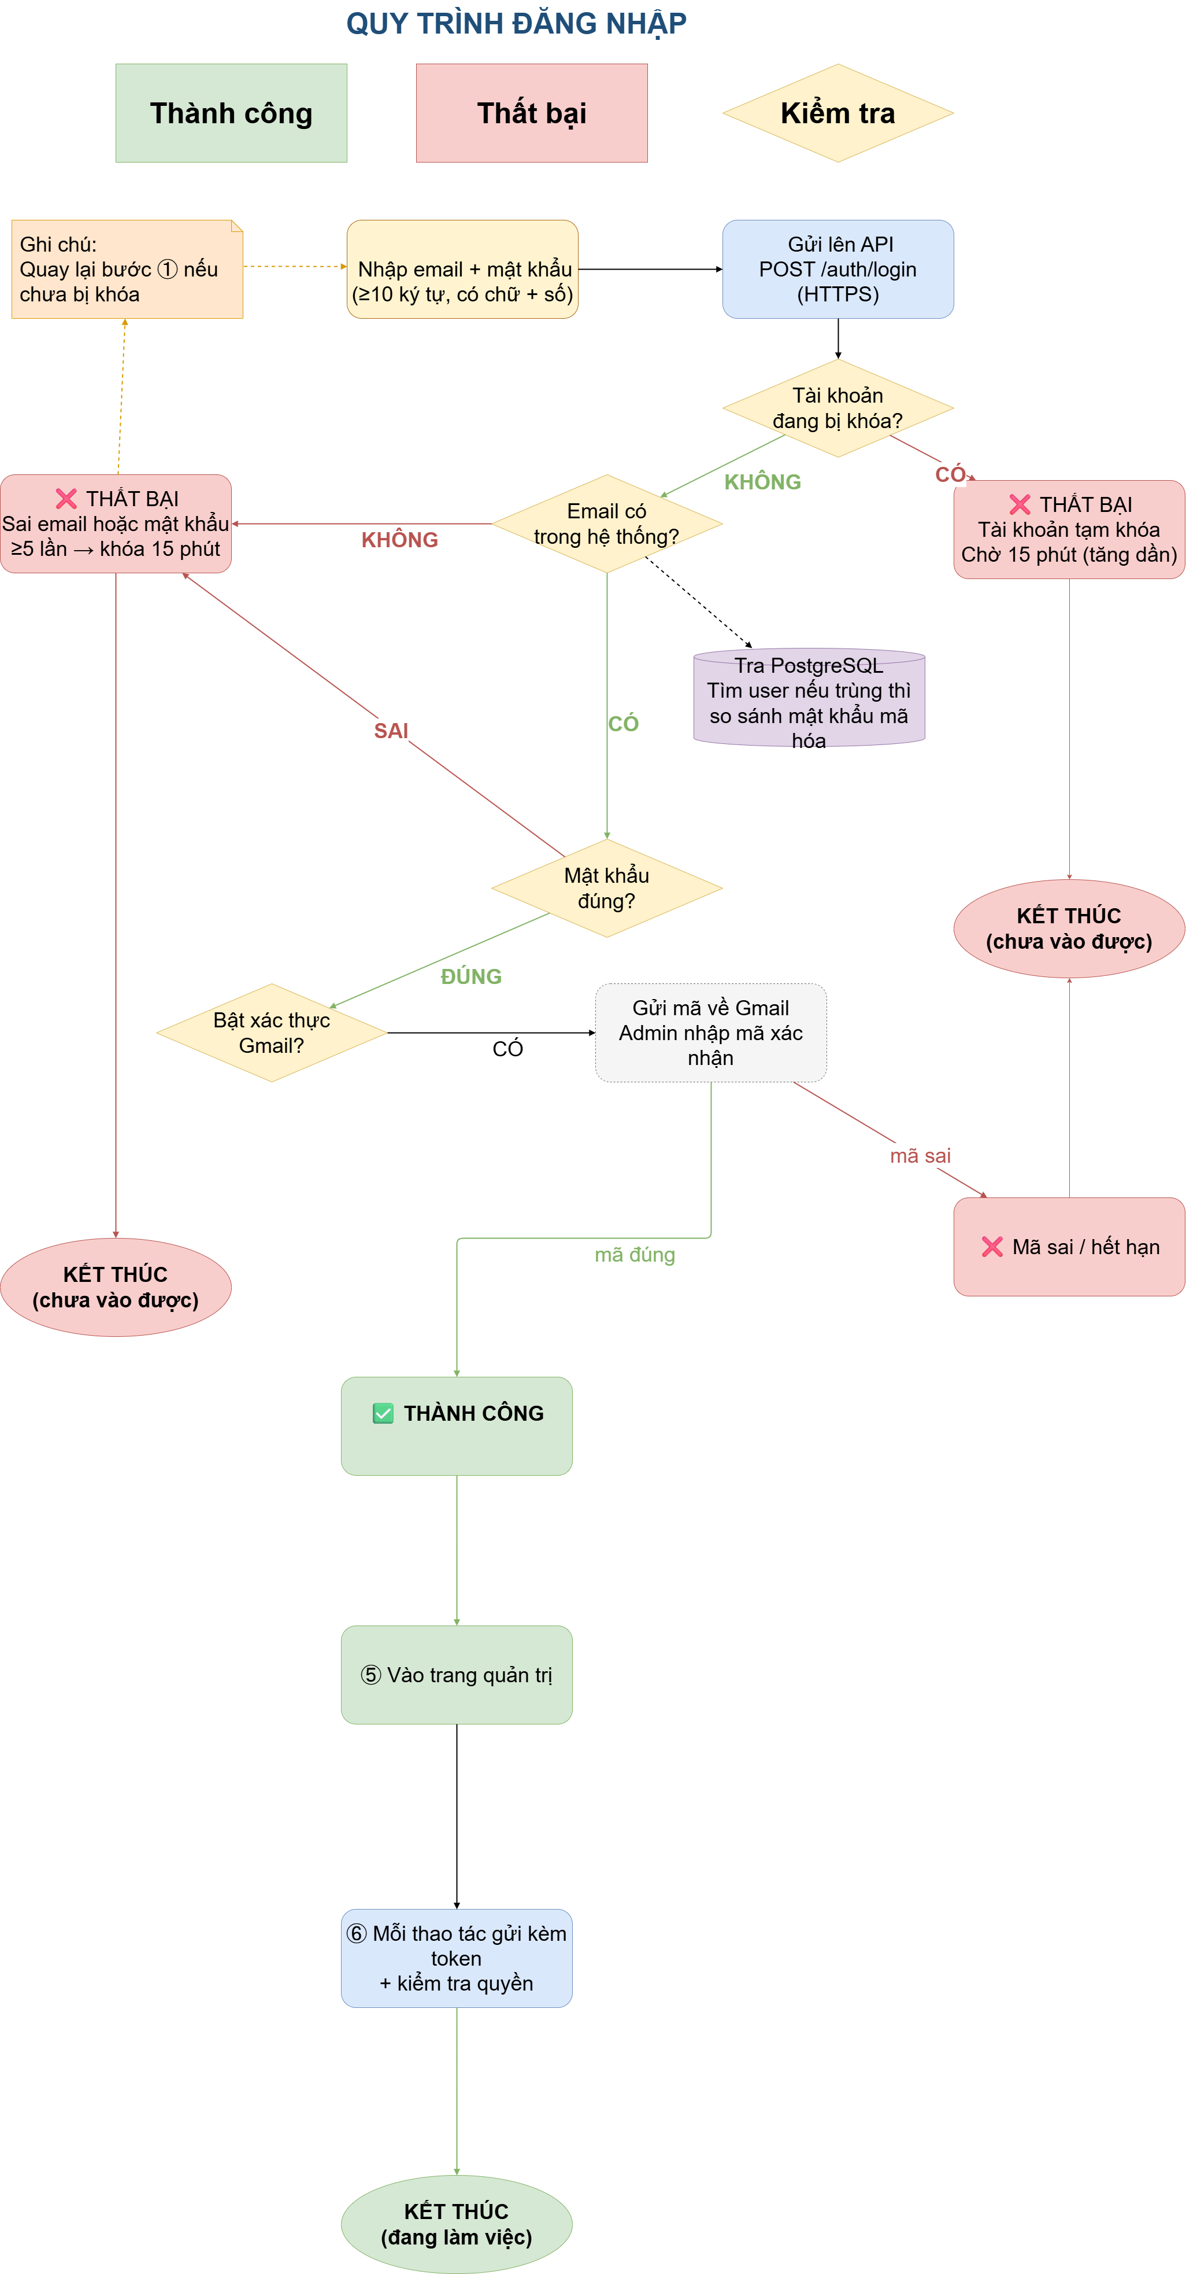

1.3.1 Sơ đồ tính năng tổng quan
Đang phát triển

1.3.2 Sơ đồ cơ sở dữ liệu (ERD)
Đang phát triển

1.3.3 Sơ đồ chức năng chi tiết

(1) Đăng nhập Admin

(2) Khách gửi form liên hệ

(3) Upload ảnh Cloudinary

(4) Duyệt tin tức

(5) Xử lý form liên hệ (Admin)

(6) Đặt lịch đăng bài (Phase 2)

PHẦN 2 — THIẾT KẾ

2.1 Thiết kế Frontend (Website công khai)

2.1.1 Yêu cầu giao diện
Hạng mục | Quy định
Phong cách | Doanh nghiệp hiện đại, sáng, uy tín — trắng chủ đạo
Màu chính | #B06613 (nâu vàng), #c99248, #fdcd04 (accent)
Nền / chữ | #FFFFFF, #F2F2F2, #191919, #8f8f8f
Logo / favicon | public/images/brand/
Font hiện tại | Geist Sans
Responsive | Mobile-first; breakpoint Tailwind 4
Song ngữ | Prefix /vi/, /en/ (đề xuất)
Animation | Fade/reveal nhẹ — không block render

2.1.2 Công nghệ Frontend — bảng so sánh và lựa chọn
Lớp | Lựa chọn | Phiên bản | Lý do
Framework | Next.js App Router | 16.2.6 | SEO, ISR, codebase ~70% sẵn
UI | React | 19.2.4 | Chuẩn ecosystem
Ngôn ngữ | TypeScript | ^5 | Đồng bộ backend
CSS | Tailwind CSS | ^4 | Responsive nhanh
Icon | lucide-react | ^1.17 | Nhẹ
i18n | next-intl (đề xuất) | latest | App Router native
Lint | ESLint | ^9 | Chất lượng mã

So sánh với các công nghệ khác
Tiêu chí | Next.js | Vite + React SPA | WordPress
SEO / SSR | Rất tốt | Cần SSR thêm | Tốt
Tốc độ phát triển | Tốt (đã có code) | Rất nhanh | Trung bình
Phù hợp site công khai | Có | Không (dùng cho Admin) | Không tái sử dụng repo
Bảo trì lâu dài | Tốt | Tốt | Plugin phụ thuộc
Kết luận | Chọn | Admin only | ❌

2.1.3 Chức năng trên giao diện
Khu vực | Thành phần
Header | Logo, menu 7 mục, submenu, search, VI/EN, CTA
Top strip | Địa chỉ (Google Maps), phone (tel:), email (mailto:)
Trang chủ | Banner slider, 7 lĩnh vực, dự án nổi bật, tin, CTA
Dự án | Card, filter, gallery, map, link hạng mục
Liên hệ | Form 5 trường, bản đồ, validation client
Footer | Thông tin công ty, link, social (nếu có)

2.1.4 Hiệu năng tải trang

2.2 Thiết kế Backend + Cơ sở dữ liệu

2.2.1 Kiến trúc Backend
Thành phần | Lựa chọn công nghệ
Framework | NestJS (Node.js + TypeScript)
ORM | Prisma
Database | PostgreSQL
Auth | JWT (access + refresh)
Email | Gmail SMTP / Google Workspace
Media | Cloudinary
Validation | class-validator + Zod (admin)
Rate limit | @nestjs/throttler trên POST contact

2.2.2 So sánh cơ sở dữ liệu (4 loại)
Tiêu chí | PostgreSQL | MySQL | MongoDB | Redis
Quan hệ dự án ↔ hạng mục ↔ gallery | Rất tốt (FK, JOIN) | Rất tốt | Trung bình (embed/ref) | ❌ Không
Form + trạng thái + role user | Rất tốt | Rất tốt | Trung bình | ❌
Workflow duyệt tin (state machine) | Tốt (enum + constraint) | Tốt | Linh hoạt nhưng thiếu ACID | ❌
Prisma ORM | Native hỗ trợ | Native | Có | Không chính
JSON field (trang tĩnh block) | JSONB mạnh | JSON | Native | ❌
Full-text search tiếng Việt | Tốt (extension) | Tốt | Tốt | ❌
Backup / restore | Managed dễ (Render/Neon) | Tương tự | Atlas | Snapshot
Phù hợp quy mô website giới thiệu | Tối ưu | Thay thế | Dư thừa | Chỉ cache
Mức tải 100–5000 visit/ngày | Đủ | Đủ | Đủ | N/A
Kết luận | Chọn PostgreSQL | Thay thế được | Không ưu tiên | Bổ sung cache Phase 2
Lý do chọn PostgreSQL: Dữ liệu Thiên Đức quan hệ rõ (dự án → hạng mục → ảnh; tin → category; liên hệ → trạng thái); cần ACID cho form và workflow duyệt; Prisma + NestJS ecosystem mạnh; hosting managed giá hợp lý.

2.2.3 So sánh Backend framework
Tiêu chí | NestJS | Laravel (PHP) | Spring Boot (Java)
Cùng TypeScript với FE | ✅ | ❌ | ❌
Module hóa (auth, CRUD…) | Tốt | Tốt | Tốt
Tốc độ triển khai PA2 | Nhanh | TB | Chậm hơn
Learning curve team | Thấp (đã dùng TS) | TB | Cao
Kết luận | ✅ Chọn | ❌ | ❌

2.2.4 So sánh lưu trữ media
Tiêu chí | Cloudinary | Lưu VPS/local | AWS S3
Resize / WebP tự động | ✅ | Thủ công | Thủ công + Lambda
CDN global | ✅ | Phụ thuộc host | ✅
Admin upload trực tiếp | ✅ signature | Phức tạp | Trung bình
Chi phí ban đầu | Free tier | Gộp VPS | Pay-as-go
Kết luận | ✅ Chọn | ❌ | Thay thế sau

2.3 Thiết kế Admin CMS (Vite + React)
Hạng mục | Lựa chọn
Framework | Vite + React + TypeScript
UI | shadcn/ui + Tailwind CSS
Data | TanStack Query
Form | React Hook Form + Zod
Auth | JWT
Deploy | admin.thienduc.vn

2.4 Thiết kế Hosting & hạ tầng

2.4.1 So sánh hosting Frontend (website + admin)
Tiêu chí | Vercel | VPS Việt Nam (VD: AZDigi, Viettel IDC) | Shared hosting PHP
Tối ưu Next.js | Rất tốt | Cần Docker + Node | ❌ Không hỗ trợ
Deploy Git push | ✅ Tự động | Thủ công / CI | Hạn chế
SSL | Tự động | Cấu hình Let's Encrypt | Có
CDN edge | Global | Một region VN | Một server
Chi phí/tháng | $0–20 | 200k–800k VND | 50k–150k VND
Phù hợp PA2 | ✅ Chọn | Dự phòng / yêu cầu data in-country | ❌
Kết luận | ✅ Frontend + Admin static | Dự phòng khi cần host VN | ❌

2.4.2 So sánh hosting Backend + Database
Tiêu chí | Render / Railway | VPS VN tự quản | Neon (DB) + VPS API
Deploy NestJS | 1-click Docker | Linh hoạt | Tách DB
PostgreSQL managed | ✅ Gộp | Tự cài + backup | ✅ Neon free tier
Scale vertical | Dễ | Thủ công | TB
Chi phí/tháng | $7–25 | 300k–1M VND | $0–15
Monitoring | Có sẵn | Tự cấu hình | TB
Kết luận PA2 | ✅ Chọn | Scale lớn / compliance VN | Kết hợp được

2.4.3 Domain & subdomain
Host | Mục đích
thienduc.vn | Website công khai
admin.thienduc.vn | CMS
api.thienduc.vn | Backend API
staging.thienduc.vn | UAT

2.4.5 Ước tính chi phí vận hành/tháng
Hạng mục | Ước tính (VND/tháng) | Ghi chú
Domain .vn | ~30k–50k (chia /12) | ~300k–600k/năm
Vercel Pro (nếu cần) | ~500k | Free tier có thể đủ giai đoạn đầu
Render API + DB | ~350k–600k | $7–25
Cloudinary | 0–600k | Free tier 25GB
Gmail Workspace | Theo gói cty | —
Tổng ước tính | ~400k–1,5 triệu/tháng | Chưa gồm nhân sự vận hành

PHẦN 3 — HẠN CHẾ, RỦI RO & KẾ HOẠCH ( THAM KHẢO GG + CHAT GPT)

3.1 Hạn chế thiết kế (cụ thể)
# | Hạn chế | Mô tả chi tiết | Hướng xử lý
1 | Traffic | chưa có load balancing, single instance API + DB. Ước tính: ~50–100 concurrent users ổn định trên Render Starter; >500 concurrent (VD: viral tin tức, sự kiện lớn) có thể timeout 503. | Scale vertical; thêm Redis cache; CDN static; upgrade plan
2 | >1000 người truy cập cùng lúc | Với 1 instance NestJS + PostgreSQL basic, không đảm bảo phản hồi <2s cho tất cả. Database connection pool (~10–20) có thể cạn. | Horizontal scaling (PA3): multiple API instances + load balancer + read replica
3 | Tập trung địa lý | Deploy US/EU (Vercel/Render): user VN latency +50–150ms so với VPS VN. Một tỉnh/thành truy cập đồng loạt (QC địa phương) không quá tải CDN (CDN phân tán), nhưng API origin vẫn 1 điểm. | Cloudflare; cân nhắc VPS VN cho API nếu latency là vấn đề
4 | Ảnh lớn | Upload không giới hạn dung lượng → LCP chậm | Cloudinary auto-format; giới hạn max 2MB/upload
5 | Admin đơn giản | Chưa audit log, chưa lịch đăng tự động (Phase 2), chưa phân quyền từng field. | Mở rộng PA3
6 | Backup & DR | PA2: backup DB daily cơ bản; RPO ~24h, RTO ~2–4h (restore thủ công) | Cấu hình Render/Neon; test restore hàng quý
7 | i18n | Dịch thủ công 2 field (vi/en); không auto-translate | Quy trình nội dung song song
8 | Gmail SMTP quota | Free Gmail ~500 email/ngày; form spam có thể vượt | Rate limit 5 req/IP/giờ; Google Workspace; captcha Phase 2
9 | Không có WAF | PA2 chưa Web Application Firewall riêng | Cloudflare free tier; rate limit API

3.2 Rủi ro
Rủi ro | Mức | Giảm thiểu
Schema DB thay đổi khi triển khai | Thấp | Freeze ERD trước khi code; migration có kiểm soát
Nội dung HR/tin chưa đủ go-live | Trung bình | Go-live theo module; placeholder có nhãn
Phụ thuộc dịch vụ quốc tế | Trung bình | Phương án VPS VN trong Excel
Lighthouse không đạt mục tiêu | Trung bình | Tối ưu ảnh trước UAT

D Lý do chọn PA2
So sánh | PA1 | PA2 | PA3
Thời gian | Nhanh nhất | Trung bình | Lâu nhất
Admin tách + CMS | Hạn chế | ✅ Đầy đủ | Đầy đủ
Phân quyền | Cơ bản | 3 cấp | Chi tiết
Form + DB + email | Một phần | ✅ | ✅
Phù hợp Thiên Đức | Tạm | ✅ Nhất | Chưa cần

